FICHE EXPERIMENTALE CHAP6φ : DIPOLE RC

Comparaison des rôles de R, C et L :

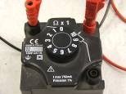
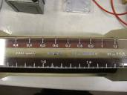
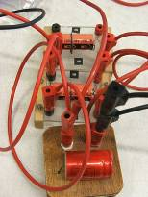
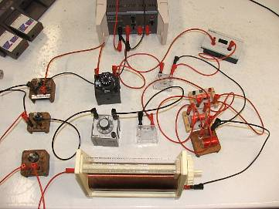
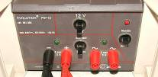
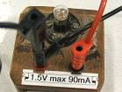
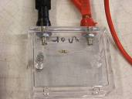
2 résistances 1Ω
Alim 6-12V sur 6V continu
3 condensateurs électrochimiques en //. Au total C = 7700µF
Bobine 3000 spires, 11 Ω
3 lampes identiques :
1.5V – 90 mA
2 résistances 10Ω
Bobine 3000 spires, 11 Ω
0.2H < L < 1.2H

Charge du condensateur à courant constant :
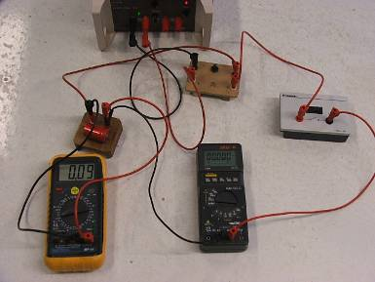
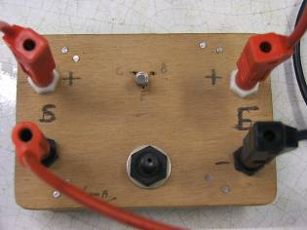
Alim 6-12V sur 12V continu
+ 12V
+ 0V
Alim
Sortie Générateur de courant
0.3mA
Ampèremètre
Voltmètre
Condensateur électrochimique
3300 µF

Pour faciliter les calculs après acquisition est modélisation, on peut changer les valeurs utilisées : par ex prendre C = 1000µF et i = 0.1 mA

L’enregistrement ci-dessous pourrait être meilleur en faisant une synchronisation automatique sur u_{C} = qq V

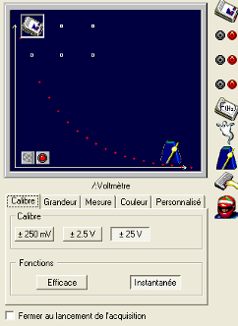
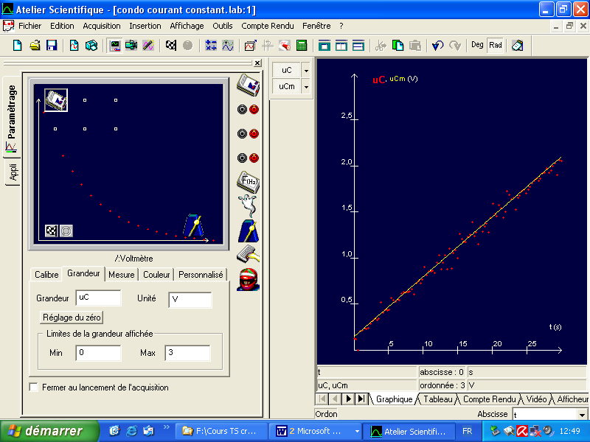
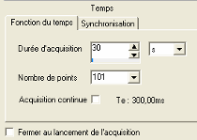
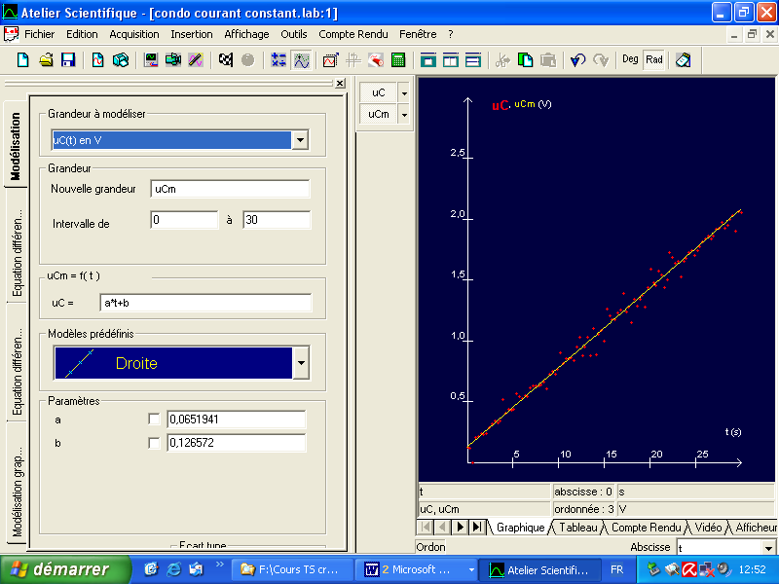
Rq : Généris 5+ peut remplacer le voltmètre : paramétrages :

Energie emmagasinée dans un condensateur :
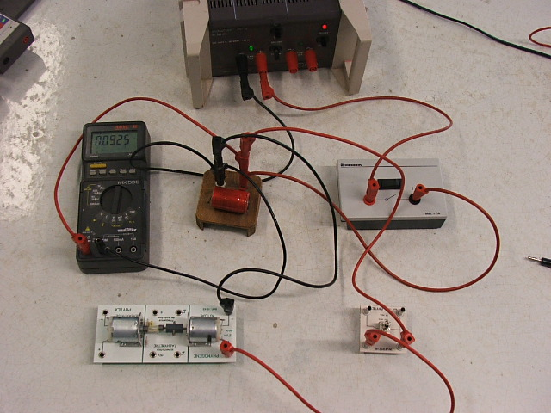
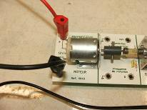
Condensateur électrochimique
3300 µF

Alim 6-12V sur 12V continu
Interrupteur de charge
Interrupteur de décharge
Moteur
Voltmètre

